Московская олимпиада школьников по ОБЩЕСТВОЗНАНИЮ
(2023/24 уч. г.)
Отборочный этап
9 класс

Рассмотрите изображения некоторых видов политического участия и выполните задания 1-4.
А. 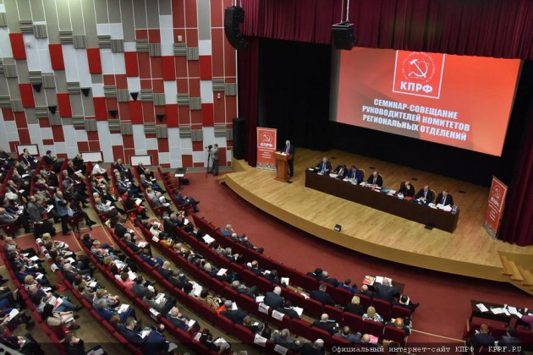 | Б. 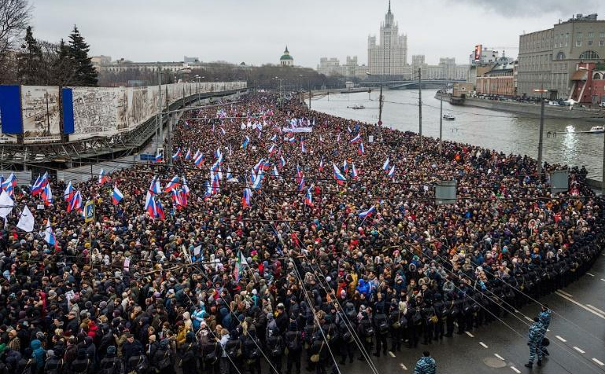
В. 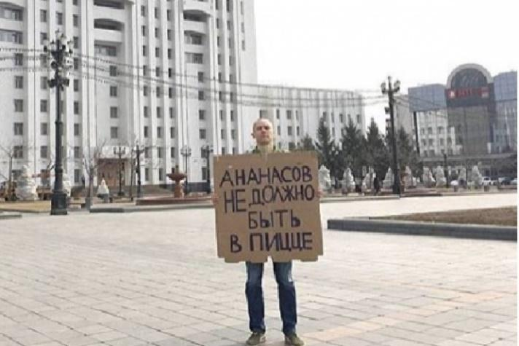 | Г.
Д. 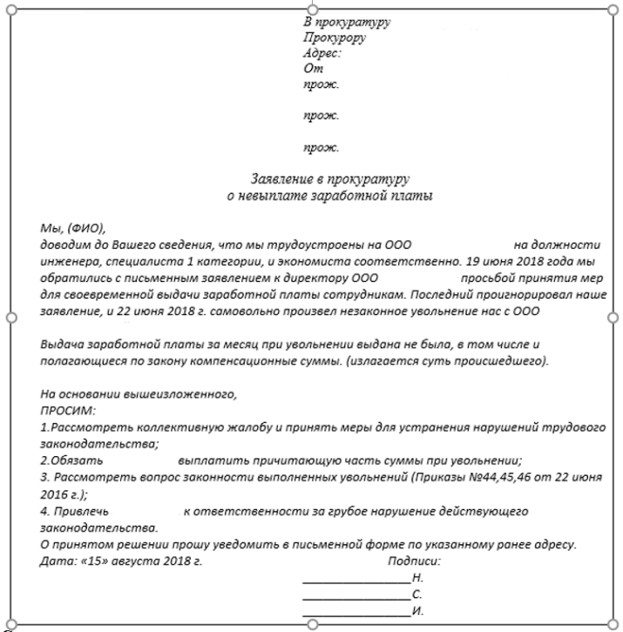
1. Соотнесите предложенные изображения участия в политической жизни с публикациями в СМИ, соответствующими каждому изображению. Будьте внимательны, одному отрывку может соответствовать несколько изображений.
- В Н-ской области 8-10 сентября прошло голосование на досрочных выборах губернатора региона. По данным ЦИК РФ после обработки 100% протоколов, на выборах победил врио губернатора В.А. от региональной партии, набрав 86,62% голосов избирателей.
- В городе В. на площади Победы состоялся митинг в честь Дня независимости России. Инициаторами этого мероприятия выступили региональное отделение партии и общественная организация Н. В праздничном шествии участвовали около 300 человек.
- Более 200 человек приняли участие в акции "Бессмертный полк", которая в воскресенье прошла на площади города С.
- Житель города Т устроил акцию протеста против строительства межвузовского студенческого кампуса рядом с лесопарком имени Гагарина у здания областной Думы. Горожанин отмечает, что строительство кампуса грозит уменьшением зелёной зоны в черте города. Кроме того, парк Гагарина и озеро Круглое, где запланированы работы, должны быть местами для отдыха горожан.
- Администрация города К. отменила школьный подвоз для детей, проживающих в отдалённых районах города. В течение почти четырёх месяцев родители написали огромное количество обращений в государственные органы в надежде сохранить безопасный маршрут для своих детей. Несколько родителей поочерёдно в течение недели с начала учебного года выходили на акцию протеста к зданию Департамента образования города.
- Выборы депутатов Государственной думы VIII созыва пройдут в России с 17 по 19 сентября. Своих кандидатов в ходе избирательной кампании 2021 года смогут выдвинуть 32 партии. Регистрация претендентов на депутатские мандаты закончится 4 августа.
- В День международной солидарности трудящихся депутаты партийной фракции в Госдуме провели в формате патриотического митинга встречу с избирателями около памятника Карлу Марксу.
- Жители города О продолжают борьбу против строительства магазина “Л” во дворе домов. Они уже сумели добиться отсрочки очередной точечной застройки в городе, которая должна была начаться в июле. Протестующие составляют петиции и письма в различные инстанции. В том числе интересы протестующих стали представлять и муниципальные депутаты от ведущих партий.
- Жительница города В. сообщила, что 7 августа вышла на акцию протеста против строительства скоростной дороги в природном парке к зданию Минприроды. По её словам, ведомство не одобрило проект дороги, но и не запретило его. «Я требую от них более решительных действий — полного и бесповоротного запрета проекта, предполагающего вырубку поймы. Вырубить сейчас собираются от 8 до 30 тысяч дубов ради строительства дороги из “В” до “Ъ”», — отметила она.
- Делегаты избрали Центральный совет партии, в который вошли 24 человека. После этого Центральный совет единогласно проголосовал за кандидатуру И на пост лидера партии.

Ответ: А – 1, 2, 6, 7, 8, 10;
Б – 2, 3, 7;
В – 4, 5, 9;
Г – 1, 6, 10;
Д – 5, 8.
Пояснение: А – членство в политической партии / участие в деятельности политической партии, Б – участие в митинге, демонстрации, В – участие в пикете, Г – участие в выборах, референдуме, Д – обращения в гос.органы.
Для А: за каждый правильный ответ – 1 балл. Если выбрано больше 8 утверждений, то 0 баллов. За каждый неверный выбор штраф – 1 балл. Максимум – 6 баллов.
Для Б, В, Г: за каждый правильный ответ – 1 балл. Если выбрано больше 5 утверждений, то 0 баллов. За каждый неверный выбор штраф – 1 балл. Максимум – 3 балла.
Для Д: за каждый правильный ответ – 1 балл. Если выбрано больше 4 утверждений, то 0 баллов. За каждый неверный выбор штраф – 1 балл. Максимум – 2 балла.
Максимум за задание 17 баллов.

2. Больше 100 лет назад в истории российского государства произошли события, получившие название «Кровавое воскресенье».
9 января на улицы Петербурга вышли около 150 тысяч рабочих. Колонны во главе со священником Гапоном направились к Зимнему дворцу. Рабочие пришли с семьями, несли портреты царя, иконы, кресты, пели молитвы.
Выберите изображение(-я), отражающее(-ие) те же явления, что и в приведённом историческом событии.
Ответ: Б, Д.
За каждый правильный ответ – 1 балл. Если выбрано больше 4 утверждений, то 0 баллов. За каждый неверный выбор штраф – 1 балл. Максимум за задание – 2 балла.

3. Ознакомьтесь с визуализацией распределения мандатов депутатов Государственной Думы и выберите изображение(-я), связанное(-ые) с представленными данными.
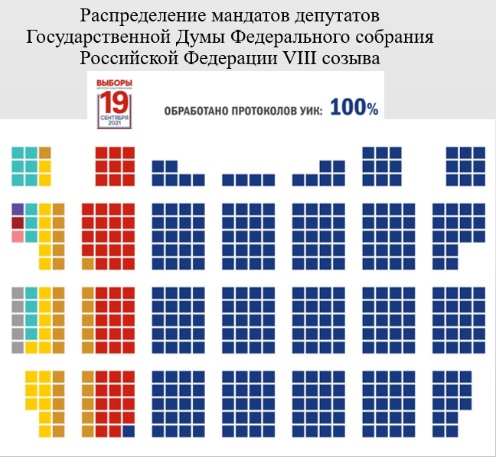
Ответ: А, Г.
За каждый правильный ответ – 1 балл. Если выбрано больше 4 утверждений, то 0 баллов. За каждый неверный выбор штраф – 1 балл. Максимум за задание – 2 балла.

4. Выберите изображение, которое соответствует явлению, отражённому на открытке
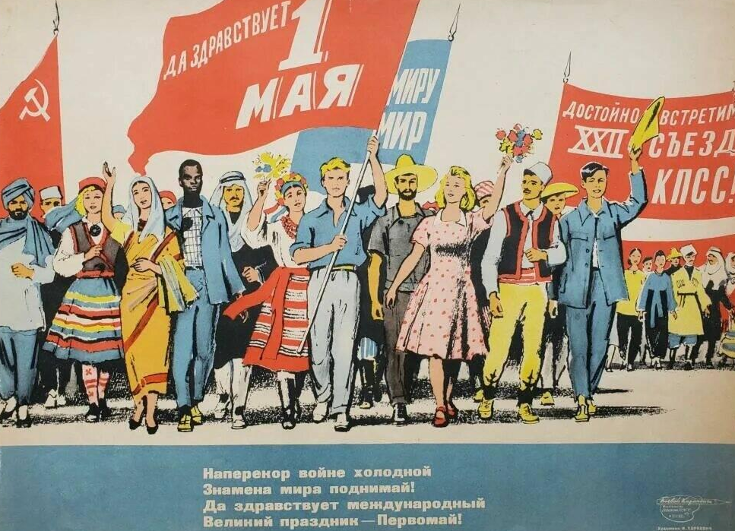
Ответ: Б.
За верный выбор 1 балл.

Ознакомьтесь с инфографикой и выполните задания 5-9.
*В опросе приняли участие 1500 респондентов из 104 населённых пунктов 53 субъектов Российской Федерации.

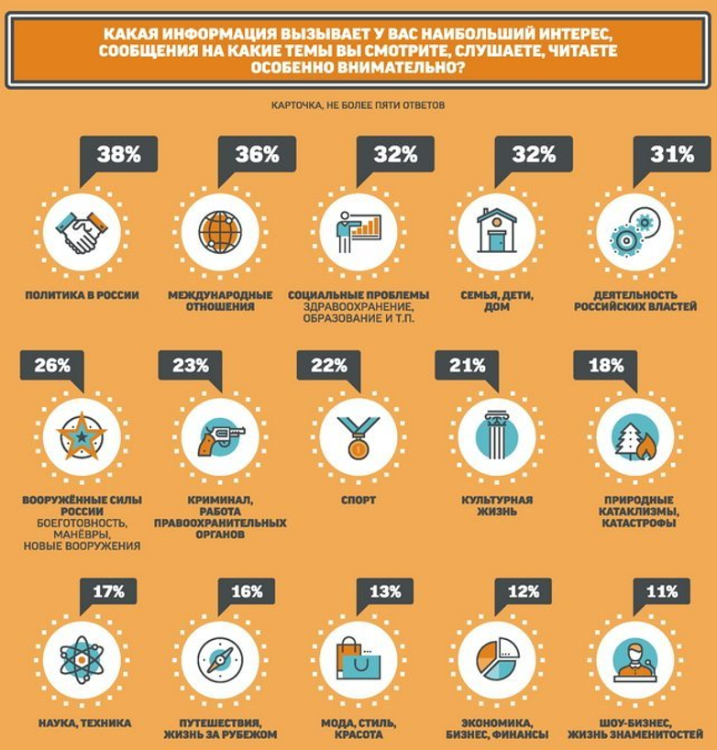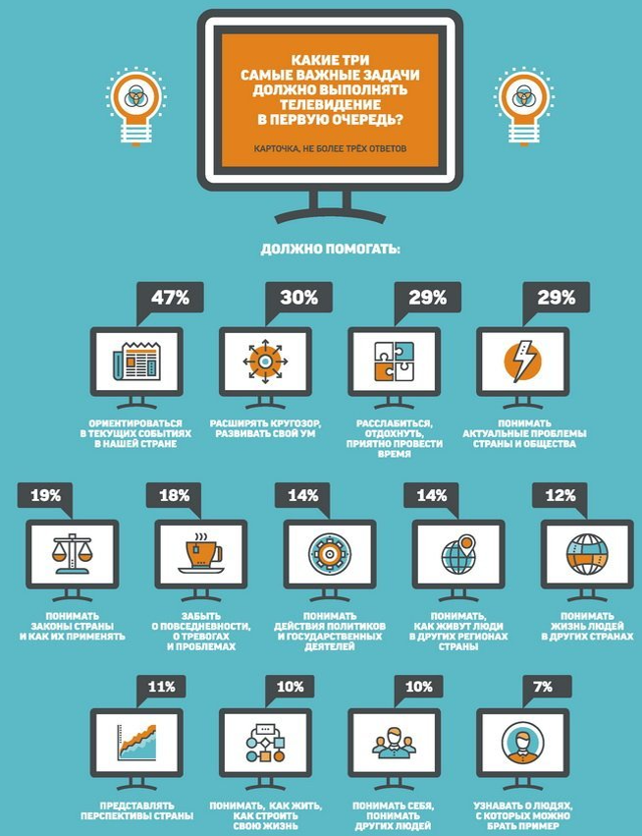
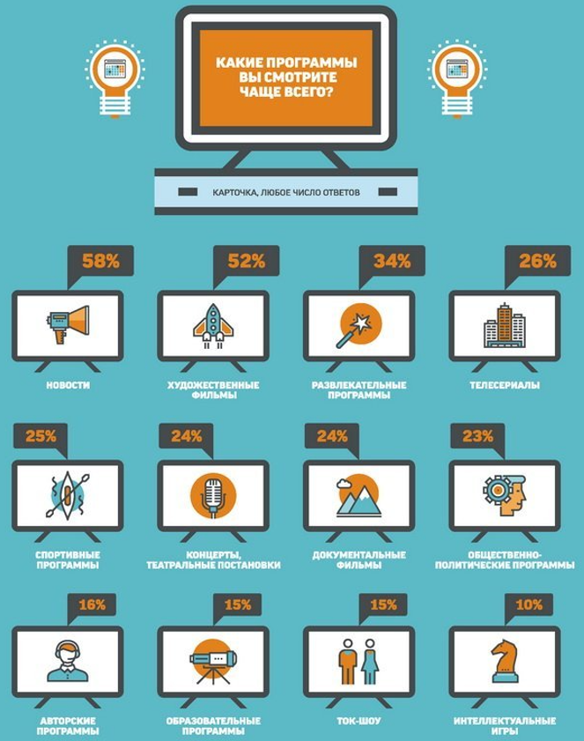

5. Выберите верное(-ые) утверждение(-я) на основании информации, содержащейся в инфографике.
- Равные доли опрошенных узнают информацию через коммуникации с социальным окружением и общение в Интернете.
- Каждый четвёртый респондент регулярно приобретает печатные издания.
- В качестве наиболее популярного источника получения информации опрошенные указали телевидение.
- Более половины респондентов получают информацию через ресурсы Интернет.
- Часть респондентов проявляет интерес к политической жизни в стране.
- Примерно у каждого пятого респондента наибольший интерес вызывает как спортивная, так и культурная жизнь.
- Доля респондентов, предпочитающих просмотр художественных фильмов, примерно в два раза больше доли любителей документального кино.
- Почти каждый десятый респондент отметил значимость рекреационной функции телевидения.
- Почти каждый десятый опрошенный не смотрит телевизор.
- Респондентам наряду с открытыми вопросами, предлагалось ответить на закрытые.
Ответ: 3, 4, 5, 7.
За каждый правильный ответ – 1 балл. Если выбрано больше 7 утверждений, то 0 баллов. За каждый неверный выбор штраф – 1 балл. Максимум за задание – 4 балла.

6. Ознакомьтесь с отрывком из интервью главного редактора одной из радиостанций.
«В рамках перехода к новому формату вещания мы осуществляем увеличение многообразия эфирной сетки. На нашей радиостанции есть традиционные ежедневные рубрики: "Этот день", где даётся историческая справка для конкретного дня о событиях, произошедших в предыдущие годы и предстоящих сегодня, и "Я русский бы выучил", в которой приводятся справки о правилах русского языка, нормах ударений. В этом году мы запустили два новых проекта: ещё одна ежедневная рубрика "Сделано человеком", в которой рассказывается о новинках в науке и технике, и еженедельная часовая программа "Музыка вне времени", в ходе которой мы знакомим слушателей с музыкальными классиками, их произведениями и биографией».

Посчитайте количество респондентов, по мнению которых телевидение должно выполнять задачи, согласующиеся с политикой радиостанции. Ответ запишите в виде целого числа.

Ответ: 450.
За верный ответ 1 балл.

7. Укажите долю респондентов, отметивших роль телевидения, приведённую в шуточном стихотворении В. Басенко. В ответе укажите целое число процентов.
Телевизор – лучший друг
Мамы, папы, всех подруг,
Сложно жизнь свою представить
Без него и всех заставить
Книжки умные читать,
И работать, не мечтать,
Только делом заниматься
Фильмами не баловаться.
Я семью свою люблю,
Телевизор им включу,
Чтобы жизнью наслаждаться,
В позитиве чтоб плескаться,
Собираться вечерами,
Наслаждаться номерами!
Ответ: 47.
Пояснение: 47=29+18
За верный ответ 1 балл.

8. Укажите количество респондентов, которые чаще всего смотрят передачи формата той, о которой идёт речь ниже.
Каждая передача посвящена теме в области гуманитарных наук, например «1943 год», «Джонатан Свифт и Даниель Дефо», «История Древней Руси». Состязание состоит из четверть- и полуфинальных игр и финала.
В выпусках участвуют по три человека. Каждому достаётся зелёная, жёлтая или красная дорожка. От цвета зависит, сколько ошибок может допустить школьник и на какое количество вопросов предстоит ответить. Цвет дорожки для участника определяет жюри по итогам конкурса русского языка и красноречия, который подростки проходят в рамках соревнования «Пролог».
В финале участвуют девять победителей полуфиналов. При этом все дорожки жёлтые. Тот, кто проходит дистанцию первым, становится победителем и получает право поступить в Университет без вступительных испытаний.
Ответ: 150.
За верный ответ 1 балл.

9. На основании инфографики укажите максимально возможное количество респондентов, которые получают информацию из вида СМИ, доставкой которого занимался герой одного из самых известных произведений Э. Успенского. Ответ запишите в виде целого числа.

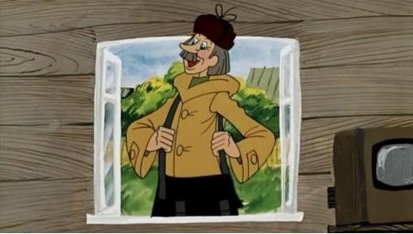

Ответ: 375.
Пояснение: 1500*25%=375
За верный ответ 1 балл.

Ознакомьтесь с текстом и выполните задания 10-15.
(I) Женщины составляют приблизительно 50% населения Земли, но часто исключаются из политической жизни и не участвуют в принятии решений, которые напрямую влияют на их жизнь. Расширение политического участия — ключевой механизм реализации ими своих прав. Более того, женщины являются агентами изменений, они способны разрушать стереотипы и влиять на эмансипацию других женщин. Исследования показывают, что более длительное участие женщин в политической жизни повышает качество жизни всего общества и их самих: больше женщин выходят на рынок труда, появляются меры господдержки незащищенных групп населения и расширяются другие социальные функции государства.
(II) Когда эксперты говорят о женщинах во власти, они учитывают главным образом публичных политиков и представленность женщин в правительствах и парламентах. Иными словами, подразумеваются лишь случаи, когда им разрешено участвовать в предвыборных кампаниях, избираться и быть избранными. Но если взглянуть на сферу публичного управления шире, можно заметить, что большинство в бюрократическом аппарате составляют именно женщины, которые занимаются рутинной, зачастую невидимой бумажной работой. К примеру, в России женщин-чиновников более 70%. Подобная ситуация наблюдается во многих странах. Численное преимущество женщин в госаппарате не приводит к решению «женского вопроса», и они по-прежнему подвергаются дискриминации. Это связано с тем, что большинство из них занимают низшие ступени во властной иерархии и не участвуют в создании программ и выработке политики, тогда как руководящие позиции обычно занимают мужчины. В литературе это обозначают термином «гендерная пирамида».
(III) На первый взгляд кажется, что работа в госорганах — это социальный лифт, позволяющий в дальнейшем сделать политическую карьеру, но далеко не у всех женщин это получается. Случаи успешных женщин-политиков единичны и каждый из них общество рассматривает под микроскопом. Важно отметить, что женщины, добившиеся высокого положения во власти, редко прикладывают усилия для решения женского вопроса. Скорее наоборот: они стараются мимикрировать под «мужской» тип лидерства и не включаются в «женскую» повестку. Тогда как мужчина, делающий карьеру в такой «мужской» сфере, как публичная политика, обладает изначальным преимуществом уже в силу своей гендерной принадлежности: из двух кандидатов, если это мужчина и женщина, мужчину с более высокой степенью вероятности выберут на руководящий пост. Женщина вынуждена работать в два раза интенсивнее.
(IV) В России, как и в других странах, женщины, делающие карьеру в сфере госуправления, сталкиваются с невидимыми барьерами, прежде всего «стеклянным потолком» — ограничениями, не связанными с квалификацией или профессиональными качествами. Они застревают на низких, неруководящих должностях, будучи лишены возможности подняться по карьерной лестнице.
(V) Представления о «естественных» ролях мужчин и женщин в тех или иных сферах жизни и деятельности формировались тысячелетиями: испокон веков считалось, что основным добытчиком и защитником является мужчина, в то время как женщине надлежит заниматься домом и потомством. Вторая половина XX века ознаменовалась переосмыслением положения женщин во всём мире. После Второй мировой войны женщины массово вышли на рынок труда, и стало очевидно, что повышение их участия в политической жизни и процессе принятия решений имеет основополагающее значение для развития отдельных сообществ и человечества в целом. На наднациональном уровне были приняты документы, положения которых в большой степени определяют права и возможности женщин и девочек и в наши дни.
(VI) Гендерные предрассудки являются и основной причиной недопредставленности женщин в политике. Ввиду исторически предписываемых им определённых норм поведения, не предполагающих яркой демонстрации лидерских качеств, женщины вынужденно остаются на второстепенных ролях, требующих в первую очередь исполнительности. После массового выхода женщин на рынок труда эта ситуация изменилась лишь в некоторой степени, поскольку к домашним обязанностям, от которых их никто не освобождал, добавились карьерные устремления. Таким образом на их плечи легла двойная нагрузка. Мало кто при этом обращает внимание на то, что обязанности по ведению домашнего хозяйства ставят женщину в заведомо проигрышное положение по сравнению с мало или вовсе не вовлеченными в этот процесс мужчинами, имеющими возможность полностью посвятить себя профессиональной карьере.
(VII) Немаловажную роль в поддержке гендерного равенства играют и меры «позитивной дискриминации». Например, законы, обязывающие партии включать женщин в списки на выборах в парламент. Квотирование на государственном уровне существенно облегчает решение женского вопроса, обеспечивая гендерное равноправие во всех сферах жизни, не исключая политику. Более того, оно создаёт социальные и карьерные лифты, с помощью которых женщинам легче попасть на вершину.
(По материалам статьи В.Уткиной «Женщины в политике», Постнаука)

10. Соотнесите номера абзацев и их заголовки. Обратите внимание на то, что среди заголовков есть лишние.
- Экспертная оценка женщин во власти.
- Взаимосвязь участия женщин в политике и изменений в положении женщин в обществе.
- Причины «стеклянного потолка» для женщины в России.
- Женщин во власти много, но их влияние незначительно.
- Различные взгляды на оценку женского участия в политике.
- Различия в поведении мужчин и женщин, сделавших карьеру в политике.
- Причины появления двойной нагрузки у женщин и её влияние на построение карьеры.
- Эволюция роли женщин в обществе в современной истории.
- Характер проявления гендерных стереотипов в деятельности успешных женщин-политиков.
- Пути решения проблемы гендерной дискриминации.
- Причины изменения масштаба участия женщин в политической жизни государства.
- Сущность «стеклянного потолка» как препятствия на пути продвижения женщины по карьерной лестнице.
- Введение государственных квот в политических партиях – основа гендерного равенства в политике.
- Увеличение женской нагрузки в результате феминизации общества в XX веке.

Ответ: I – 2, II – 4, III – 9, IV – 12, V – 8, VI – 7, VII – 10.
За каждый правильный ответ 1 балл. Максимум за задание 7 баллов.

11. В тексте затрагивается деятельность успешных женщин-политиков. Выберите из предложенных фрагментов биографий известных женщин те, которые согласуются с позицией, приведённой в тексте.
- В 2008 году губернатор города С выступила с инициативой слияния города С с областью. По её словам, этот шаг позволил бы «эффективно развивать экономику» и «заметно повысить инвестиционную привлекательность». Однако эта инициатива губернатора не нашла поддержки ни у губернатора области, ни у Президента Российской Федерации.
- Будучи заместителем мэра О курировала вопросы здравоохранения и образования. Именно она занималась подготовкой проекта по слиянию и укрупнению образовательных учреждений в столице.
- Если бы стилист А имел возможность заглянуть в гардероб немецкого канцлера, он бы увидел у неё ряд, в основном, чёрных с вкраплениями бежевых или белых одинакового фасона широких брюк и много-много разноцветных пиджаков. Такой стиль показывает желание продемонстрировать свою власть.
- Д, став первой женщиной-президентом страны Ы, приняла ряд социальных программ, таких как “Ы без нищеты", "Семейная копилка", "Наука без границ". Итогом её деятельности на посту президента стало расширение доступа населения к программам государственной помощи, увеличение финансирования сферы образования и здравоохранения.
- После того, как Центральный банк возглавила Н, он стал последовательно более жёстким по отношению к банкам, особенно к тем, кто занимается не совсем банковской деятельностью, или непрофессиональны.
- Лидер партии Т выступала против внесения изменений в конституцию страны, которые были направлены на ущемление прав женщин.

Ответ: 3, 5.
Пояснение: Факты биографии женщин-политиков должны соответствовать следующей идее: они стараются мимикрировать под «мужской» тип лидерства и не включаются в «женскую» повестку.

За каждый правильный ответ – 1 балл. Если выбрано больше 4 утверждений, то 0 баллов. За каждый неверный выбор штраф – 1 балл. Максимум за задание – 2 балла.

12. В социальных дисциплинах можно встретить метафору «дырявый трубопровод». Этот термин означает ситуацию, при которой с переходом к каждой следующей должности доля женщин среди сотрудников сокращается. Примером может послужить крупная сеть супермаркетов: женщины могут преобладать среди кассиров и продавцов, но быть в меньшинстве среди управляющих и отсутствовать в совете директоров.
Укажите номер(-а) абзаца(-ев), в котором(-ых) автор упоминает ещё одну метафору, иллюстрирующую данное явление.

Ответ: II, IV.

Пояснение: Термин «гендерная пирамида» (II), «Стеклянный потолок» (IV).
За каждый правильный ответ – 1 балл. Если выбрано больше 4 утверждений, то 0 баллов. За каждый неверный выбор штраф – 1 балл. Максимум за задание – 2 балла.

13. Автор говорит об одном из способов борьбы с гендерным неравенством. Из приведённых ниже примеров выберите те, которые показывают применение этого способа борьбы с неравенством.
- Часть федеральных университетов Б ввела систему «предпочтительного поступления» для людей с низкими доходами и инвалидов.
- Часто в организациях сотрудников-мужчин просят передвинуть мебель, установить бутыль в кулер или перенести тяжёлые коробки.
- На некоторых российских предприятиях непрерывного цикла на дежурства в новогоднюю ночь назначают несемейных сотрудников.
- Согласно «политике преференций» в К некоторые высокие посты в управлении были отданы этническим меньшинствам и женщинам.
- Для представителей так называемых ущемленных групп зарезервированы места в парламенте.
- Часто в адрес подростков со стороны взрослых приводится фраза «Ты ещё не вырос, поэтому ничего не понимаешь».
- В некоторых государствах на женщин налагается запрет на получение образования, трудоустройство, а в некоторых случаях и на выход из дома без сопровождения мужчины.
Ответ: 1, 4, 5.
Пояснение: речь идёт о «позитивной дискриминации».
За каждый правильный ответ – 1 балл. Если выбрано больше 5 утверждений, то 0 баллов. За каждый неверный выбор штраф – 1 балл. Максимум за задание – 3 балла.

14. Укажите номер абзаца, в котором автором текста употребляет термин, означающий определение минимального количества мест в учреждении или на предприятии для представителей какой-либо социальной группы.

Ответ: VII (квотирование).
За верный ответ 1 балл.

15. В тексте охарактеризован один из каналов социальной мобильности. Из приведённых ниже примеров выберете тот(те), который(-ые) иллюстрирует(-ют) этот канал.
- Служанка Марта Скавронская в 1712 обвенчалась с русским государем Петром Алексеевичем, а после его смерти взошла на российский престол.
- С 1998 года Михаил Мишустин работал в налоговой службе, занимал руководящий пост в Роснедвижимости, а с 2010 года возглавил Федеральную налоговую службу. Спустя 10 лет ему предложили возглавить российское правительство.
- Нельсон Мандела, несмотря на отчисление из университета за участие в студенческом бойкоте, продолжил образование, совмещая его с трудовой деятельностью. Вскоре он увлекается политикой и вступает в Национальную партию. Пережив длительное заключение, после освобождения он одерживает победу в президентских выборах.
- Татьяна Голикова прошла путь от простого сотрудника Министерства финансов до первого заместителя.
- Сын крестьянина, занимавшегося морским промыслом на собственных судах, Михаил Ломоносов, стремясь получить образование, ушёл с рыбным обозом в Москву. Выдав себя за дворянского сына, он поступил в Московскую славяно-греко-латинскую академию. В 1763 году Михаил Ломоносов был избран членом Российской академии художеств. В конце жизни Ломоносов стал почётным членом Стокгольмской и Болонской академий наук.
- Алексей Ридигер вошёл в историю как патриарх Алексий, начав свой путь с сана диакона в Казанском храме Таллина.
- Занять пост федерального канцлера Ангеле Меркель во многом помогла её работа в политической партии.

Ответ: 2, 4.

Пояснение: автор выделяет работу в госорганах как один из социальных лифтов.
За каждый правильный ответ – 1 балл. Если выбрано больше 5 утверждений, то 0 баллов. За каждый неверный выбор штраф – 1 балл. Максимум за задание – 2 балла.

16-19. Посмотрите отрывок из мультфильма «Как обезьянки обедали» (1987) и выполните задания.
https://www.youtube.com/watch?v=1BqWTplemJM (0.33-6.30)
16. Выберите все верные утверждения, которые можно сделать на основании видеофрагмента.

- Обезьянки-дети в видеофрагменте демонстрируют конформное поведение.
- В видеофрагменте демонстрируется попустительский стиль воспитания детей.
- Некоторые поступки обезьянок могут быть охарактеризованы в рамках Уголовного кодекса Российской Федерации.
- Авторы мультфильма показывают чёткое разделение гендерных ролей в семье.
- В видеофрагменте показано применение положительных формальных санкций.
- На примере обезьяны-матери показан внутриличностный конфликт.
- Один из представленных в видеофрагменте социальных институтов является агентом первичной социализации.
- В отношении обезьянок-детей применяются неформальные негативные санкции.
- Авторы мультфильма показали одну из услуг, предоставляемую населению государством за счёт налогообложения.
- Изображённая в видеофрагменте очередь демонстрирует пример неудачного маркетинга при реализации товара.

Ответ: 3, 7, 8, 9.

За каждый правильный ответ – 1 балл. Если выбрано больше 6 утверждений, то 0 баллов. За каждый неверный выбор штраф – 1 балл. Максимум за задание – 4 балла.

17. Кадры из видеофрагмента, представленные ниже, иллюстрируют различные виды социальных норм или их нарушение. Сгруппируйте предложенные изображения и соотнесите кадры с текстовыми отрывками, отражающими тот же вид социальных норм. Одной группе изображений могут соответствовать несколько отрывков. Некоторые отрывки могут не соответствовать ни одной группе изображений.
А. 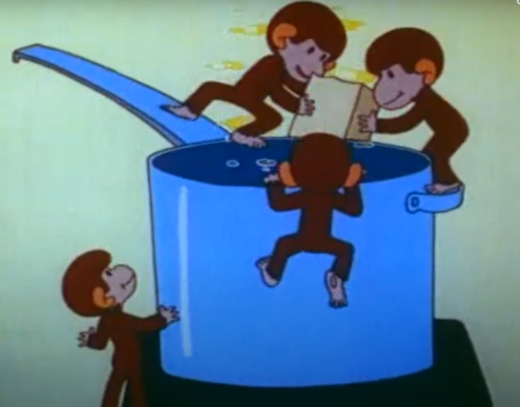 | 1. Ученица гимназии Марина, встречая своих учителей за пределами территории школы, всегда здоровается.
Б. 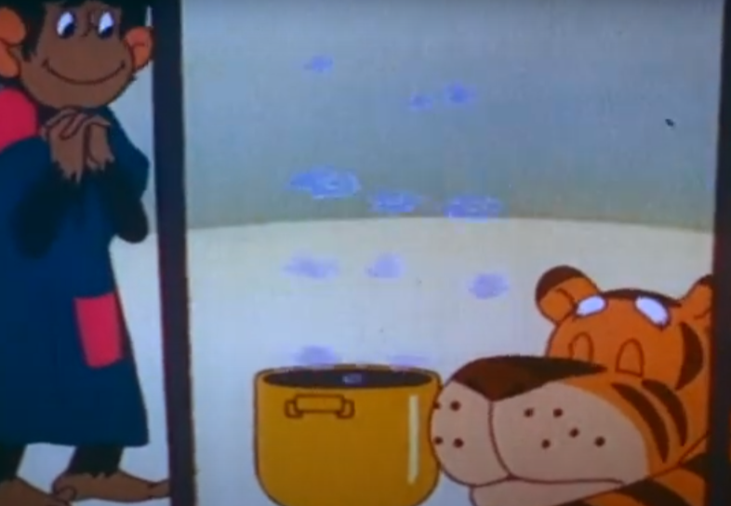 | 2. При посещении храма женщины должны надевать непрозрачную одежду, скрывающую их плечи и ноги, а также головной убор. Мужчинам рекомендуется надевать приличные и аккуратные наряды.
В. 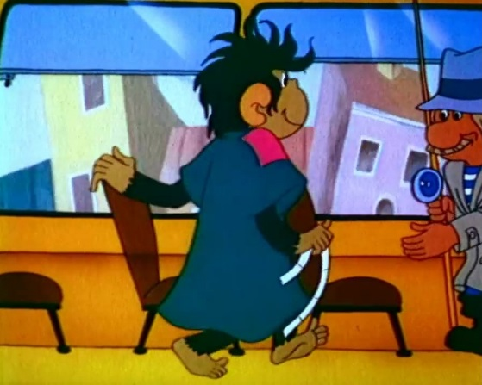 | 3. 20-летний Сергей в сентябре принял участие в выборах мэра города М в качестве избирателя.
Г. 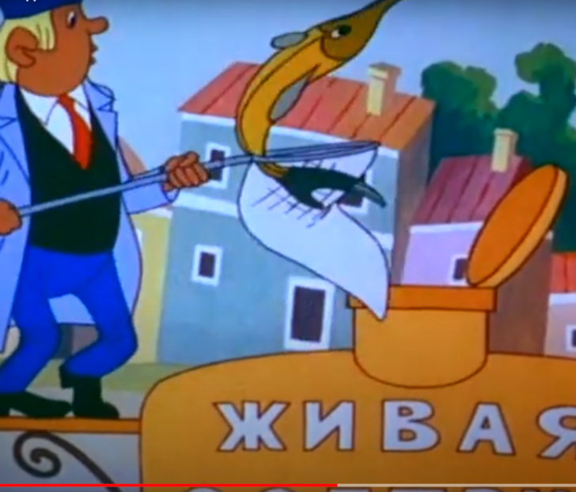 | 4. На Масленицу принято сжигать чучело, кататься с горок и на санях, участвовать в ярмарочных забавах: кулачных боях, метании валенка, лазании по столбу, перетягивании каната.  Неотъемлемая часть праздника — угощение блинами с разными начинками.
Д. 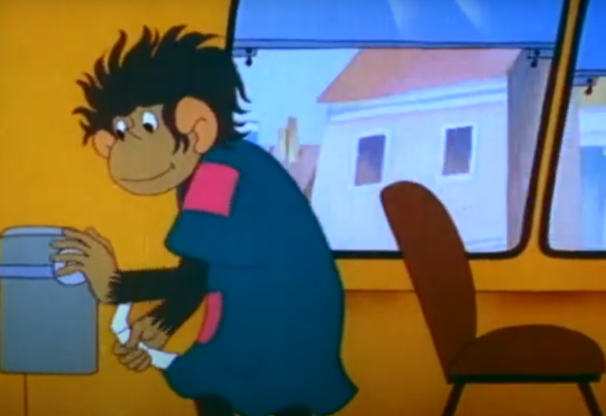 | 5. Каждый обвиняемый в совершении преступления считается невиновным, пока его виновность не будет доказана в предусмотренном федеральным законом порядке и установлена вступившим в законную силу приговором суда.
Е. 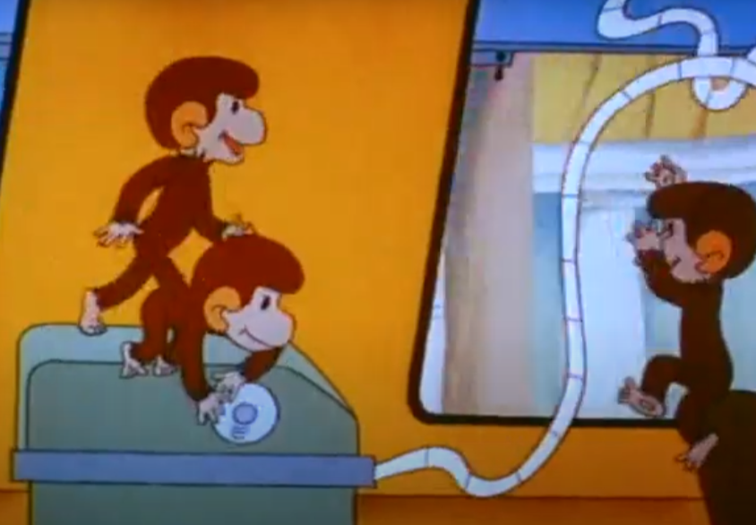 | 6. В 2007 году Е основала общественную организацию «С». Сотрудники этой организации помогают онкологическим больным, малообеспеченным людям и бездомным: покупают лекарства, кормят, дают юридические консультации и лечат.
Ж. | 7. Главными чертами архитектуры классицизма является стремление к ясности и простоте, проявляющееся в симметрии композиции и пропорционировании.  Архитектуре классицизма в целом присущи принципы регулярности.
Ответ: А, Б, В – 1, 6; Г, Д, Е, Ж – 3, 5.
Примечание: А, Б, В – моральная, Г, Д, Е, Ж – правовая.
За каждое верное соотнесение 1 балл. Максимум за задание 14 баллов.
18. Соотнесите все характеристики семьи обезьянок с типом семьи в зависимости от классификации. Наряду с верными характеристиками представлены лишние.
А. по структуре родственных связей | - Авторитарная
Б. по количеству детей | - Нуклеарная
В. по главе семьи | - Малодетная
 | - Патриархальная
 | - Многопоколенная
 | - Попустительская
 | - Эгалитарная
 | - Демократическая
 | - Матрилинеальная
 | - Многодетная
 | - Матриархальная
Ответ: А – 2, Б – 10, В – 11
За каждое верное соотнесение 1 балл. Максимум за задание 3 балла.

19. Выберите отрывок(-и), в котором(-ых) приводится тот же тип семьи по стилю воспитания, что и в семье обезьянок.

- — Я часто думаю, — продолжала Анна Павловна после минутного молчания, придвигаясь к князю и ласково улыбаясь ему, — я часто думаю, как иногда несправедливо распределяется счастие жизни. За что вам дала судьба таких двух славных детей (исключая Анатоля, вашего меньшого, я его не люблю, — вставила она безапелляционно, приподняв брови), — таких прелестных детей? А вы, право, менее всех цените их и потому их не сто́ите.
И она улыбнулась своею восторженной улыбкой.
— Что делать! Лафатер сказал бы, что у меня нет шишки родительской любви, — сказал князь.
— И зачем родятся дети у таких людей, как вы? Ежели бы вы не были отец, я бы ни в чём не могла упрекнуть вас, — сказала Анна Павловна, задумчиво поднимая глаза.
— Я вас... и вам одним могу признаться. Мои дети — обуза моего существования. Это мой крест. Я так себе объясняю. Что делать?.. — Он помолчал, выражая жестом свою покорность жестокой судьбе.
Л.Толстой «Война и мир»
- Анна Михайловна, с своим исплаканным и приятным лицом, подвинулась ближе к креслу графини.
— С тобой я буду совершенно откровенна, — сказала Анна Михайловна. — Уж мало нас осталось, старых друзей! От этого я так и дорожу твоею дружбой.
Анна Михайловна посмотрела на Веру и остановилась. Графиня пожала руку своему другу.
— Вера, — сказала графиня, обращаясь к старшей дочери, очевидно, нелюбимой. — Как у вас ни на что понятия нет? Разве ты не чувствуешь, что ты здесь лишняя? Поди к сестрам, или...
Красивая Вера презрительно улыбнулась, видимо, не чувствуя ни малейшего оскорбления.
— Ежели бы вы мне сказали давно, маменька, я бы тотчас ушла, — сказала она и пошла в свою комнату.
Л.Толстой «Война и мир»
- Однажды дед спросил:
— Ну, Олешка, чего сегодня делал? Играл! Вижу по желваку на лбу. Это не велика мудрость желвак нажить! А «Отче наш» заучил?
Тётка тихонько сказала:
— У него память плохая.
Дед усмехнулся, весело приподняв рыжие брови.
— А коли так, — высечь надо!
И снова спросил меня:
— Тебя отец сек?
Не понимая, о чём он говорит, я промолчал, а мать сказала:
— Нет, Максим не бил его, да и мне запретил.
— Это почему же?
— Говорил, битьем не выучишь.
— Дурак он был во всём, Максим этот, прости господи! — сердито и чётко проговорил дед.
Меня обидели его слова. Он заметил это.
— Ты что губы надул? Ишь ты...
И, погладив серебристо-рыжие волосы на голове, он прибавил:
— А я вот в субботу Сашку за напёрсток пороть буду.
— Как это пороть? — спросил я.
Все засмеялись, а дед сказал:
— Погоди, увидишь...
М.Горький «Детство»
- Мать всегда с беспокойством смотрела, как Андрюша исчезал из дома на полсутки, и если б только не положительное запрещение отца мешать ему, она бы держала его возле себя. Она его обмоет, переменит бельё, платье, и Андрюша полсутки ходит таким чистеньким, благовоспитанным мальчиком, а к вечеру, иногда и к утру, опять его кто-нибудь притащит выпачканного, растрепанного, неузнаваемого, или мужики привезут на возу с сеном, или, наконец, с рыбаками приедет он на лодке, заснувши на неводу. Мать в слёзы…
И.Гончаров «Обломов»
- Дочь Кирила Петровича, о которой сказали мы ещё только несколько слов, есть героиня нашей повести. В эпоху, нами описываемую, ей было семнадцать лет, и красота её была в полном цвете. Отец любил её до безумия, но обходился с нею со свойственным ему своенравием, то стараясь угождать малейшим её прихотям, то пугая её суровым, а иногда и жестоким обращением. Уверенный в её привязанности, никогда не мог он добиться её доверенности. Она привыкла скрывать от него свои чувства и мысли, ибо никогда не могла знать наверно, каким образом будут они приняты. Она не имела подруг и выросла в уединении. Жёны и дочери соседей редко езжали к Кирилу Петровичу, коего обыкновенные разговоры и увеселения требовали товарищества мужчин, а не присутствия дам. Редко наша красавица являлась посреди гостей, пирующих у Кирила Петровича. Огромная библиотека, составленная большею частию из сочинений французских писателей XVIII века, была отдана в её распоряжение.
А.Пушкин «Дубровский»

Ответ: 4.
За верный ответ 1 балл.

